不要停！八分音符酱
设计说明书

尹相春

2017.5.28

1引言

1.1编写目的
此计划编写的目的是为使不要停！八分音符酱能够达到与系统说明书所描述的功能一致，并且检验系统是否运行稳定。

1.2背景
开发的软件系统的名称：不要停！八分音符酱
任务提出者、开发者：尹相春
该软件系统同其他系统或其他机构的基本的相互来往关系：无

1.3定义
Python：是一种面向对象的解释型计算机程序设计语言。用于本软件开发。
Pycharm：开发工具
Widows XP/7/8/8.1/10：运行环境
Access：数据库管理软件

1.4参考资料
a.软件开发计划
b.软件测试计划
c.需求规格说明书

2.1软件说明
提供一份图表，并逐项说明被测软件的功能、输入和输出等质量指标，作为叙述测试计划的提纲。

2.2测试内容
列出组装测试和确认测试中的每一项测试内容的名称标识符、这些测试的进度安排以及这些测试的内容和目的，例如模块功能测试、接口正确性测试、数据文卷存取的测试、运行时间的测试、设计约束和极限的测试等。

2.3测试安排
功能测试：测试各个模块以及窗口所完成的功能是否准确，数据是否正确，操作是否简洁方便。

2.3.1进度安排
本测试将分为三部分进行包括小组自行测试，小组互相测试，指导老师测试：
小组自行测试在本学期第13周进行，小组互相测试在第14周进行，指导老师测试在第15周进行。

2.3.2条件
- 设备：笔记本一台
- 系统环境：win 10、Python及windows语音识别
- 环境：无杂音

2.3.3测试资料
对测试对象的功能测试应侧重于所有可直接追踪到用例的测试需求。这种测试的目标是核实数据的接受、处理是否正确，以及动作的实施是否恰当。此类测试基于黑盒技术，该技术通过图形用户界面 (GUI) 与应用程序进行交互，并对交互的输出或结果进行分析，以此来核实应用程序及其内部进程。

2.3.4测试培训
本项目程序较为简单，无需进行人员培训。

3测试设计说明

3.1测试安排
本测试将分为三部分进行包括小组自行测试，小组互相测试，指导老师测试：
小组自行测试在本学期第13周进行，小组互相测试在第14周进行，指导老师测试在第15周进行。

3.1.1控制
测试的控制方式全部为人工

3.1.2输入
测试阶段 | 测试输入 | 数据类型
游戏开始
游戏进行
游戏结果
成绩排行

3.1.3输出
测试阶段 | 测试输出 | 数据类型
游戏开始
游戏进行
游戏结果
成绩排行

3.1.4过程
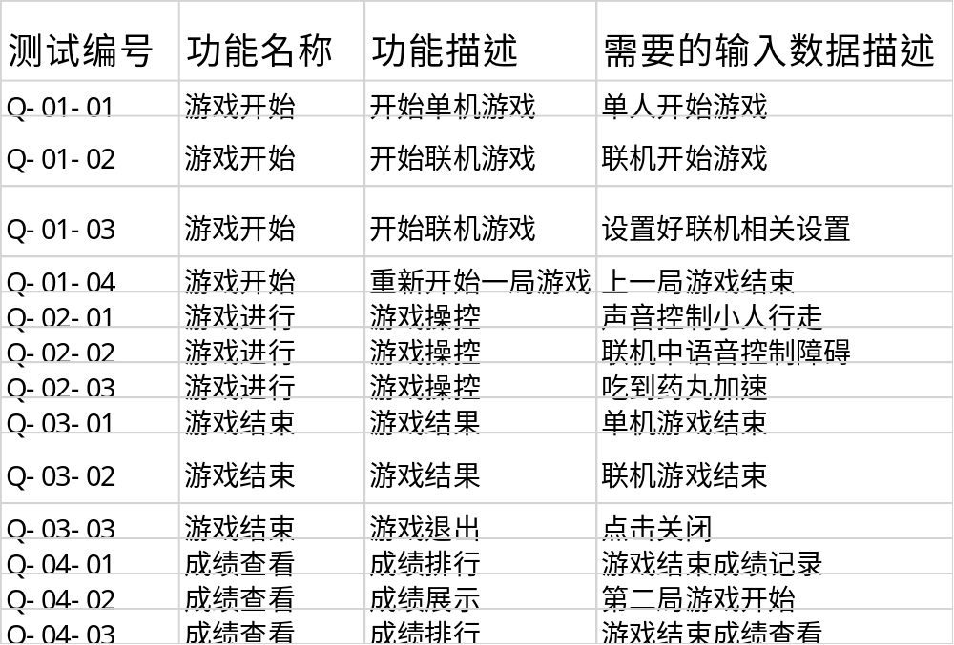

4评价准则

4.1范围
本项目测试包括：
功能测试 测试各功能是否有缺陷
性能测试 测试系统在一定环境下的性能数据

测试人员执行测试时，要严格按照测试用例中的内容来执行测试工作。
测试人员要将测试执行过程记录到测试执行记录文档中。
测试人员要对测试中发现的问题记录到缺陷记录中。

4.2数据整理
数据整理需人工进行，对各项测试结果进行判断处理并作出反馈。

4.3尺度
本项目测试尺度为各项功能的具体实现效果，无具体数据精确要求。

